# 2017118121_Android

创建HelloWorld程序中所遇到的问题

1. 将项目与远程仓库关联,需要进行如下操作：
2. AndroidStudio中配置git，可以setting–>Version Control–>Git中查看是否已配置



1. 创建本地仓库，进入VCS,点击Import into Version Control中的CreatGitRepository

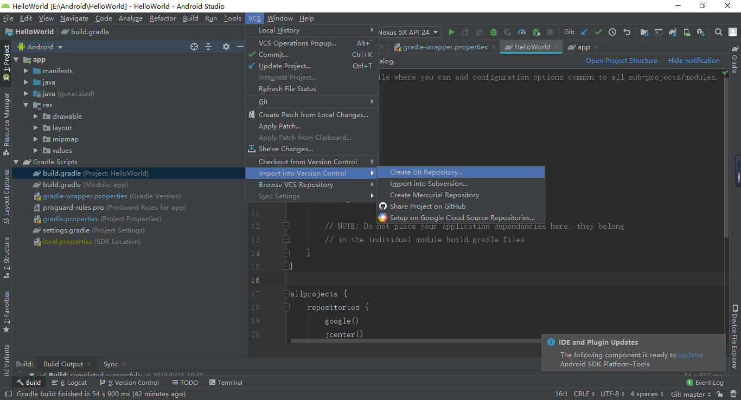

1. 将项目与远程仓库关联，进入VCS,点击Git中的Remotes，然后将要关联的仓库链接填入

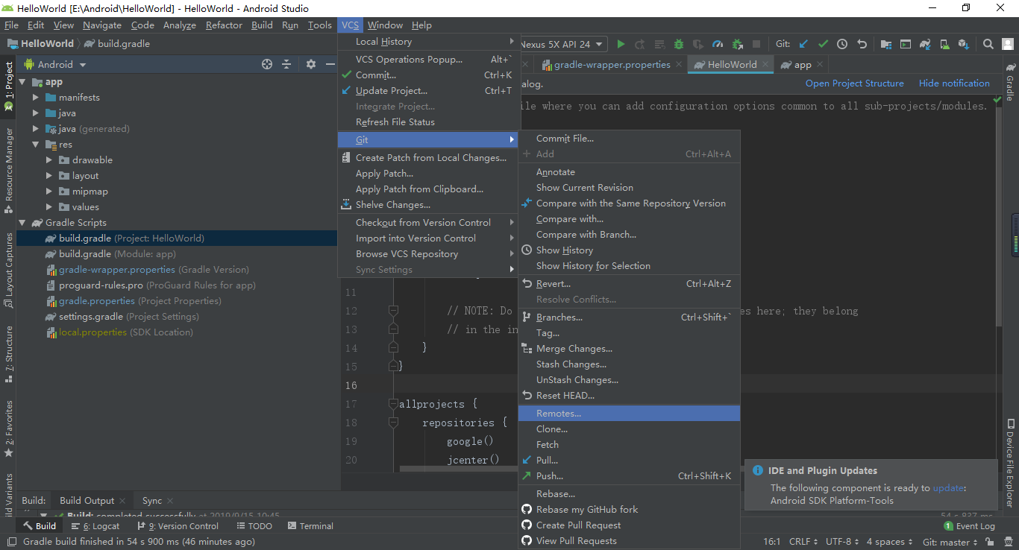

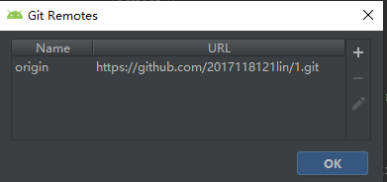

1. 然后在sourcestree添加本地仓库即可
2. 解决导入HelloWorld程序过程中遇到的问题

a、导入的程序存在版本兼容问题，需要将gradle-wrapper.properties中的

distributionUrl=https\://services.gradle.org/distributions/gradle-3.3-all.zip

修改成自己的版本

distributionUrl=https\://services.gradle.org/distributions/gradle-5.4.1-all.zip

b、要将build.gradle的

dependencies {

classpath 'com.android.tools.build:gradle:2.3.0'

}

修改成

dependencies {

classpath 'com.android.tools.build:gradle:3.5.0'

}

c、在 repositories中加入 google()